過酷な条件でのスムーズなオペレータ

B＆Rは、モバイル機器向けの汎用性の高い操作パネルを提供しています
B＆Rは、Power Panel T50 mobileを含めたモバイルオートメーション・ポートフォリオを提供します。操作パネルは、農業用車両、建設用車両、および消防車両などで非常に信頼性の高い操作を提供します。 ディスプレイサイズは、5 "、7"、または10.1 "となります。
Power Panel T50 mobileのダイカスト・アルミニウムハウジングは、必要な機械的剛性を提供します。 IP67保護により、熱、寒さ、汚れ、湿気、衝撃、振動を簡単に処理できます。投影型静電容量式タッチスクリーンは、雨の中でも操作可能です。ファンやバッテリーがないため、メンテナンスも不要です。
コンパクトで省スペース
コンパクトなデザイン、浅い設置深、ケーブルコンセントの最適化された配置により、パワーパネルは設置が簡単で省スペースになります。利用可能な取り付けタイプには、標準ブラケット、パネル取り付け、または前面プレート取り付けが含まれます。
ウェブベースのHMI
汎用性の高いPower Panel には、B＆Rのmapp Viewソフトウェアで作成されたHMIアプリケーションを表示するための組み込みブラウザがあります。 Web標準HTML5、CSS3、およびJavaScriptに基づいて構築されたmapp Viewは、あらゆるデバイスで最適な表示を保証します。 B＆Rは、ジェスチャ操作で魅力的なユーザーインターフェイスを作成するためにドラッグアンドドロップできる多数のウィジェットを提供します。
多くのインターフェース
Power Panel T50 mobileは設定がとても簡単です。 M12コネクタのイーサネットインターフェースにより、HMIサーバーとして機能するX90コントローラーとの通信が可能になります。電源電圧、USBポート、およびデジタルI / Oは、Supersealマルチコネクタ上にあります。

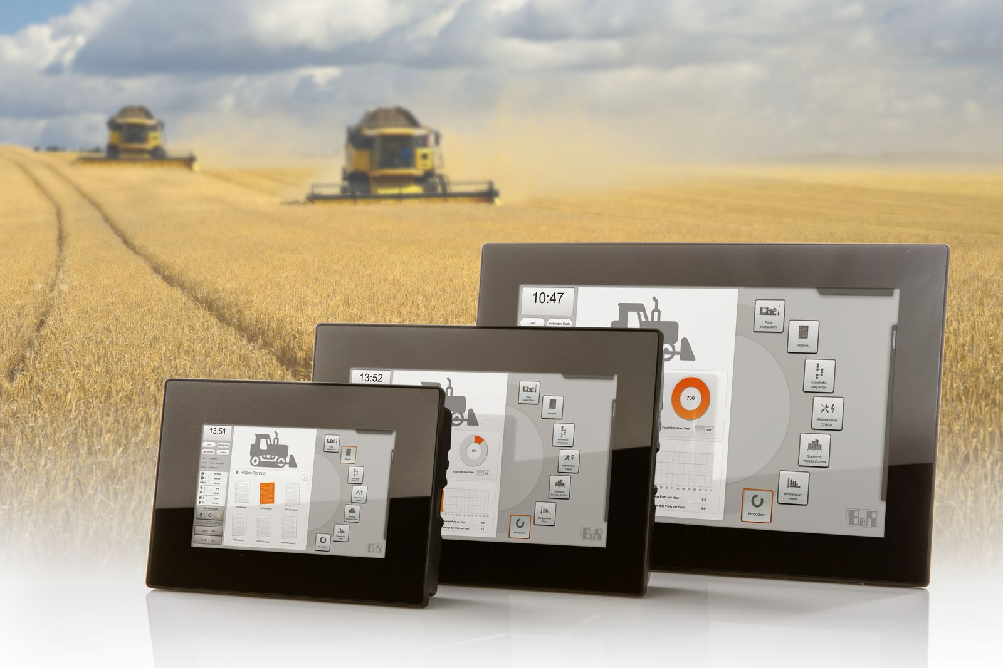
熱、寒さ、ほこり、湿気、衝撃、振動は、B＆RのPower Panel T50mobileにはかないません。

B&Rについて
ABBグループの一員であるB&Rは、オーストリアに本社を置く産業オートメーションのグローバルリーダーです。 B&Rは、最先端のテクノロジーと先進的なエンジニアリングを組み合わせ、あらゆる産業のお客様に、マシンおよびファクトリーオートメーション、モーションコントロール、HMI、統合型安全技術など、トータルソリューションを提供しています。OPC UA、POWERLINK、openSAFETYなどのIIoT通信規格やAutomation Studioソフトウェアにより、B&Rは常にオートメーションエンジニアリングの未来を再定義しています。よりいっそうの工程簡素化と、お客様の期待を超えたいというコミットメントに支えられ、B&Rは産業オートメーションの最前線を走り続けています。
より詳細な情報については、www.br-automation.com/ja をご覧ください。

